**Формирование читательской компетенции младших школьников.**

**Семыкина И.В.**

(школа-лицей «Дарын» СКО, г. Петропавловска)

Неграмотным человеком завтрашнего дня

будет не тот, кто не умеет читать,

а тот, кто не

научился при этом учиться.

Э.Тоффлер

В настоящее время в Казахстане идёт становление новой системы образования, ориентированной на вхождение в мировое образовательное пространство. Перед нашей системой образования стоит проблема повышения конкурентоспособности образования, его адаптации к складывающимся жизненным реалиям, так как в современном обществе человек живет и действует в условиях, требующих высокого профессионализма и значительных интеллектуальных усилий для принятия правильных решений в различных жизненных ситуациях. Одним из показателей успешности этого процесса является выполнение образовательных международных стандартов, в которых формирование функциональной грамотности обозначено в качестве одной из приоритетных задач.

Функциональная грамотность – это способность человека использовать навыки чтения и письма в условиях его взаимодействия с социумом (оформить счет в банке, прочитать инструкцию, заполнить анкету обратной связи и т.д.), то есть это тот уровень грамотности, который дает человеку возможность вступать в отношения с внешней средой и максимально быстро адаптироваться и функционировать в ней. В частности, сюда входят способности свободно использовать навыки чтения и письма в целях получения информации из текста и в целях передачи такой информации в реальном общении, общении при помощи текстов и других сообщений.

Результаты участия Казахстана в PISA и TIMSS показывают, что педагоги общеобразовательных школ республики дают сильные предметные знания, но не учат применять их в реальных, жизненных ситуациях. Выпускники школ в большинстве своем не готовы к свободному использованию в повседневной жизни полученных в школе знаний и умений.

Виды функциональной грамотности, которые оцениваются в рамках внешней оценки учебных достижений учащихся: грамотность чтения, математическая грамотность, естественнонаучная грамотность.

Особое внимание следует обратить на формирование функциональной грамотности чтения, письма, математики и естественнонаучных предметов, так как учащиеся 4-х классов, после завершения начальной школы, в 5-ом классе будут учиться по обновленной программе.

Базовым навыком функциональной грамотности является читательская грамотность. В современном обществе умение работать с информацией (читать, прежде всего) становится обязательным условием успешности.

В исследованиях PISA и PIRLS, под грамотностью чтения предлагается понимать способность ученика к осмыслению письменных текстов и их рефлексии, к использованию их содержания для достижения собственных целей, развития знаний и возможностей, для активного участия в жизни общества. Слово «грамотность» подразумевает успешность в овладении учащимися чтением как средством осуществления своих дальнейших планов: продолжения образования, подготовки к трудовой деятельности, участия в труде и жизни общества.

В исследовании PISA грамотность чтения подразделяется на следующие уровни:

* поиск в тексте нужной информации по простому критерию (самый низкий уровень);
* поиск в тексте нужной информации по множественным критериям;
* поиск в тексте нужной информации, распознавание связи между отрывками информации, работа с известной, но противоречивой информацией;
* поиск и установление последовательности или комбинации отрывков, содержащих глубоко скрытую информацию, умение сделать вывод о том, какая информация в тексте необходима для выполнения задания;
* понимание сложных текстов и их интерпретация, формулирование
* выводов и гипотез относительно содержания текста.

Основы функциональной грамотности закладываются в начальной школе, где идет интенсивное обучение различным видам речевой деятельности – письму и чтению, говорению и слушанию. Ученик, у которого сформированы навыки функционального чтения, может «свободно использовать навыки чтения и письма для получения информации из текста – для его понимания, сжатия, преобразования и т.д.». Ученик, у которого сформированы навыки функциональной грамотности, умеет пользоваться различными видами чтения (изучающим, просмотровым, ознакомительным). Он способен переходить от одной системы приемов чтения и понимания текста к другой, адекватной данной цели чтения и понимания и данному виду текстов.

Как организовать обучение функциональной грамотности чтения на уроках? Для начала нужно изменить подход к построению уроков, а именно позиции учителя. Его позиция второстепенная: направлять помогать, корректировать. Обучение вести в интерактивном режиме по принципу «ученик – ученик», что подразумевает диалогическое обучение. Это работа в парах, микрогруппах.

Учебный предмет «Литературное чтение»направлен на формирование функциональной грамотности, высоконравственной и патриотической личности учащегося через его читательскую деятельность; развитие способности эмоционально воспринимать текст, понимать и воссоздавать прочитанное произведение, реализовывать личностное восприятие прочитанного в продуктивно-творческой деятельности. Особенностью изучения предмета является развитие у учащихся способности воспринимать литературно-художественные произведения, ориентированные на формирование полноценных технических навыков чтения и на подготовку обучаемых к последующему курсу литературного чтения.

При работе с текстом особое внимание уделяется сквозным темам. Сквозные темы - это один из методов интеграции учебных предметов. Без этого невозможно решить проблемы современных учащихся, так как зачастую они просто не понимают, что на разных предметах изучают одно и то же. Школа должна научить своих учеников применять полученные знания в повседневной жизни. Учителю в эпоху развития информационных технологий необходимо проектировать учебные задания, связанные с поиском, пониманием, преобразованием и использованием информации в контексте повседневной жизни ученика и решения жизненно важных проблем.

На начальном этапе обучения главное – развивать умение каждого ребенка мыслить с помощью таких логических приемов, как анализ, синтез, сравнение, обобщение, классификация умозаключение, систематизация, отрицание, ограничение. Формированию функциональной грамотности на уроках в начальной школе помогут задания в соответствии с таксономией Блума.

|  |  |
| --- | --- |
| **Логические приемы** | **Примеры заданий** |
| 1. **уровень - знание** | Составить список, выделить, рассказать, показать, назвать |
| 1. **уровень - понимание** | Описать объяснить, определить признаки, сформулировать по-другому |
| 1. **уровень - применение** | Применить, проиллюстрировать, решить |
| 1. **уровень - анализ** | Проанализировать, проверить, провести эксперимент, организовать, сравнить, выявить различия |
| 1. **уровень - синтез** | Создать, придумать дизайн, разработать, составить план |
| 1. **уровень - оценка** | Представить аргументы, защитить точку зрения, доказать, спрогнозировать |

Например, читая с учениками рассказ Ы. Алтынсарина «Чистый родник», при анализе текста составляются следующие вопросы:

|  |  |
| --- | --- |
| **Логические приемы** | **Примеры заданий** |
| 1. **уровень - знание** | - Что было написано на камне?  - Кто прочитал эту надпись?  - Где происходит событие? |
| 1. **уровень - понимание** | - Объясните своими словами значение надписи на камне. |
| 1. **уровень - применение** | Выберите из перечисленных слов те, которые характеризуют хорошего человека. |
| 1. **уровень - анализ** | - Объясните, с какой целью сделали надпись у родника?  - Объясните, в чём заключается основная идея произведения? |
| 1. **уровень - синтез** | - Что вы можете сказать о человеке, который написал это произведение? |
| 1. **уровень - оценка** | - Чему тебя научил рассказ Алтынсарина «Чистый родник»? |

Очень важно обеспечить, чтобы деятельность учащихся на уроке преобладала над деятельностью учителя. В решении этой задачи поможет подготовка к уроку заданий для детей с повышенной мотивацией к обучению и для детей, имеющих трудности в обучении, привлечение дополнительных ресурсов обучения, разнообразие форм обучения и форм контроля и самоконтроля. Использование стратегии критического мышления позволяет включить каждого ученика в работу, тем самым повысить эффективность обучения.

На своих уроках мы развиваем грамотность чтения через применение приемов критического мышления «Шесть шляп», Инсерт, синквейны, РАФТ, Венн диаграммы, рефлексии-эссе, самооценивания, построение ментальных карт и др. Приведем несколько примеров «Литературное чтение 3 класс»:

**М. Ауэзов. «Возвращение»**

- Прочитай отрывок из романа Мухтара Ауэзова «Путь Абая», который называется «Возвращение». Заполни после чтения таблицу ПМИ.

|  |  |  |
| --- | --- | --- |
| **ПЛЮС** | **МИНУС** | **ИНТЕРЕСНО** |
|  |  |  |
|  |  |  |
|  |  |  |
|  |  |  |
|  |  |  |

- Как ты думаешь, трудно ли жить вдалеке от родины? Продолжи составление дискуссионной карты, сделай вывод.

**Трудно ли жить вдалеке от родины?**

Да, трудно: Нет, не трудно:

нет рядом родителей, друзей, дома новые друзья, привыкаешь, учишься

**Н. Носов. «Фантазёры»**

- Составь Т-таблицу, что сочинил Миша, а что Стасик.

|  |  |
| --- | --- |
| **Миша** | **Стасик** |
|  |  |
|  |  |
|  |  |
|  |  |
|  |  |
|  |  |

- Кто, по-твоему, лучший сочинитель? Почему?____________________________________

_____________________________________________________________________________

- Когда ты читал(а) произведение в тексте встретилось слово «врать». Как называют человека, который врёт?________________________________________________________

- Почему рассказ называется «Фантазёры», а не «Вруны»? __________________________

_____________________________________________________________________________

**Е. Велтистов. «Рэсси – неуловимый друг»**

- Прочитай отрывок из повести Евгения Велтистова «Приключения Электроника» и проведи исследование по методу 6 шляп. Пользуйся **памяткой**

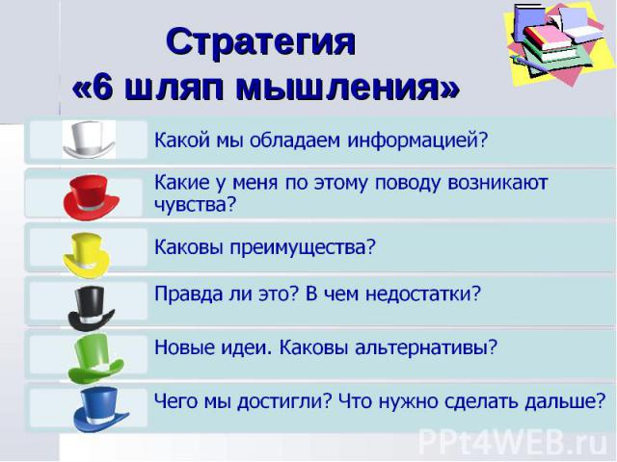Приведи только факты ( краткое содержание)

Твои чувства, эмоции

Возможные выгоды и положительные стороны

Трудности, «минусы», критика

Предложи новы идеи, альтернативные решения

Сделай выводы, обобщения

**М. Алимбаев. «Благословение аксакала»**

Упражнение – «Мои поступки»

- Проанализируй свои поступки. Вспомни, какие хорошие поступки ты совершил(а), а какие поступки нельзя было назвать хорошими. Составь карту поступков.

|  |  |
| --- | --- |
| http://img.espicture.ru/4/tuycha-kartinka--dlya-deteyy-14.jpg | https://img-fotki.yandex.ru/get/6412/36014149.ee/0_763a1_db349b02_S |
|  |  |
|  |  |
|  |  |
|  |  |

- Как ты понимаешь слово «благословение»?

- Кто обращается к юным читателям с напутствием?

- О чём самом главном просит аксакал?

- Дополни свою карту хороших поступков теми делами, которые ты сможешь совершить.

**И. Крылов. «Кукушка и петух»**

- Сравни петуха и кукушку. Заполни диаграмму Венна.

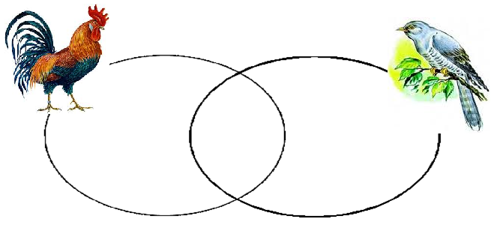

**Е. Пермяк. «Пичугин мост»**

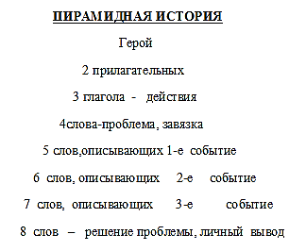- Составь «пирамидную историю» по рассказу К. Паустовского «Заячьи лапы»

**М. Кабанбаев. «Сам пропадай, а друга выручай»**

- Обсудите в группе, как вы понимаете пословицу ***«Сам пропадай, а друга выручай».***

- Что для вас значит «дружба»?

- Есть ли у вас настоящий друг? Докажите.

- Перечитай ещё раз рассказ Марата Кабанбаева «Сам пропадай, а друга выручай» и составь Т-таблицу по главным героям.

|  |  |
| --- | --- |
| Анеш | Жакип |
|  |  |
|  |  |
|  |  |
|  |  |

* Исследование понятия «ДРУЖБА»

Каждая группа исследует «ДРУЖБУ» со своей стороны, готовит презентацию в любой форме:

**1 группа «Знание»**

- Дайте определение, что такое, по-вашему, «ДРУЖБА» (можете предложить несколько вариантов)

**2 группа «Понимание»**

- Постарайтесь определить сущность понятия «ДРУЖБА», то есть подобрать ассоциации, синонимы, которые повторяют суть темы.

**3 группа «Применение»**

- Предложите, как и где можно использовать «ДРУЖБУ» (может вы найдёте необычное применение)

**4 группа «Анализ»**

- Проанализируйте и докажите, что «ДРУЖБА» важна для каждого

**5 группа «Синтез»**

- Определите, из чего состоит «ДРУЖБА» и какими качествами должен обладать дружелюбный человек.

**6 группа «Оценка»**

- Выделите аргументы «за» и «против» «ДРУЖБЫ», аргументируйте.

Защита презентаций групп

Остальные группы должны задать группе вопрос, сделать комментарий и высказать пожелание.

По окончанию презентаций группы заполняют листы оценивания

**Лист оценивания презентаций групп**

|  |  |  |  |  |  |  |
| --- | --- | --- | --- | --- | --- | --- |
| Критерии оценки  № группы | Краткость, четкость, ясность | Культура речи, поведения | Умение отвечать на вопросы | Выразительность, эмоциональность | Логичность изложения | Итоговая  оценка |
| **1 группа** |  |  |  |  |  |  |
| **2 группа** |  |  |  |  |  |  |
| **3 группа** |  |  |  |  |  |  |
| **4 группа** |  |  |  |  |  |  |
| **5 группа** |  |  |  |  |  |  |
| **6 группа** |  |  |  |  |  |  |

Все методы, используемые педагогом, должны быть направлены на развитие познавательной, мыслительной активности, которая в свою очередь направлена на отработку, обогащение знаний каждого учащегося, развитие его функциональной грамотности. При условии использования в своей работе передовых педагогических технологий, мы выполним главную цель формирования функционально-грамотной личности, т.е. формирования в организациях образования интеллектуального, физически и духовно развитого гражданина РК.

**Список литературы**

1. АОО «Назарбаев Интеллектуальные школы». (2012) Руководство для учителя. Второй (основной уровень).
2. Каспаржак А.Г., Митрофанов К.Г., Поливанова К.Н. и др. Новый взгляд на грамотность. Газета «Первого сентября» «Русский язык» №15/2005
3. Казахстанская карта детского чтения в аспекте формирования функциональной грамотности школьников. Методическое пособие. – Астана: Национальная академия образования им. И. Алтынсарина, 2013.
4. Логвина И., Рождественская Л. Формирование навыков функционального чтения: Книга для учителя. 2012г.
5. Международная программа PISA. Примеры заданий по чтению, математике, естествознанию. Составители: Ковалева Г.С., к.п.н., Красновский К.А., к.п.н. и др. ИОСО, РАО, 2003.
6. Основные результаты международного исследования образовательных достижений 15-летних обучающихся PISA-2012. А. Култуманова, Г. Бердибаева, Б. Картпаев, И. Иманбек, К. Шарбанова, М. Рахимова, Ж. Жумабаева, З. Пирнепесова, Б. Окенова, А. Увалиева. Астана: НЦОСО, 2013.
7. Ресурсы Интернета. Статья «Краткая информация о международном исследовании PISA». <http://goo.kz/content/view/44/4416>.
8. Ресурсы Интернета. Статья «Формирование функциональной грамотности учащихся – залог их счастливого будущего»
9. Сборник «Международная программа PISA примеры заданий по чтению, математика и естествознанию» 2003г.